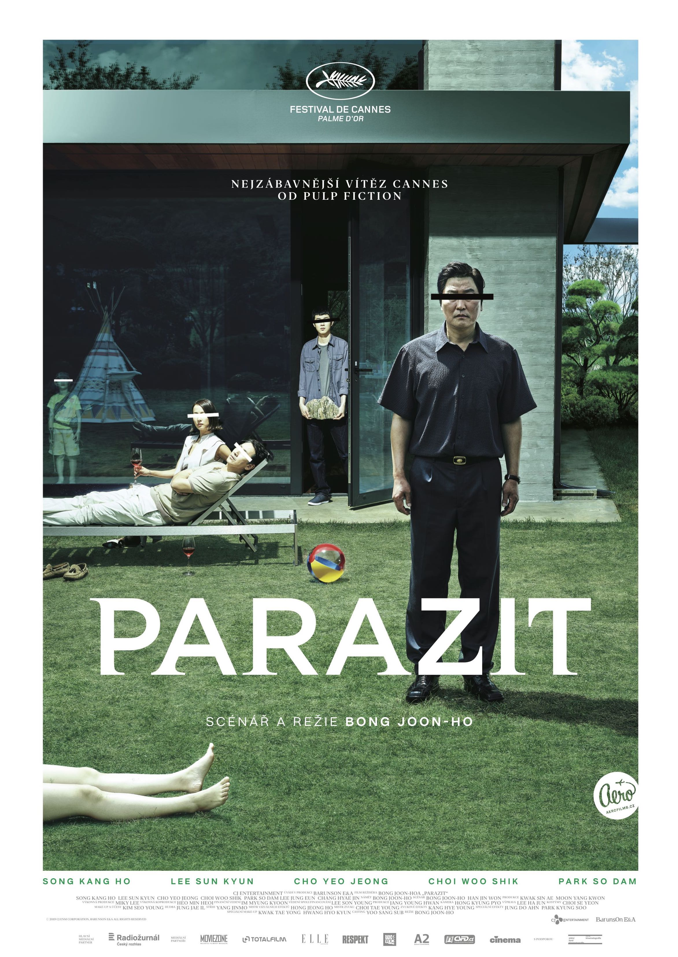
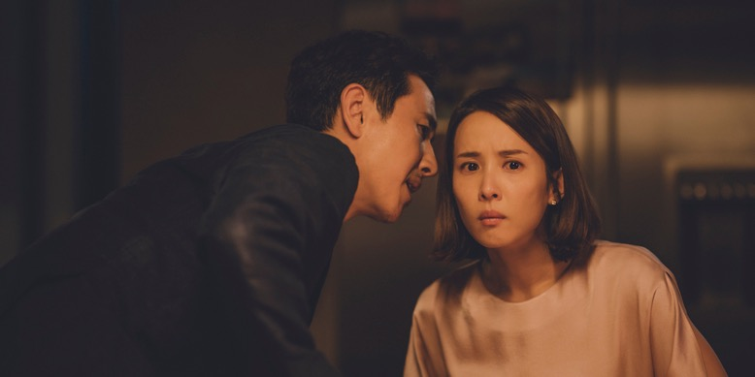

PRESSKIT
PARAZIT | GISAENGCHUNG

Drama / Komedie, Jižní Korea, 2019
132 min

Režie a scénář: Bong Joon-ho
Kamera: Kyeong-pyo Hong
Střih: Jinmo Yang
Hrají: Kang-ho Song, Seon-gyoon Lee, Yeo-jeong Jo, Hye-jin Jang, Woo-shik Choi, So-dam Park, Myeong-hoon Park, Seung-min Hyeon, Keun-rok Park, Seo-joon Park

Premiéra: 3. října 2019

Distribuce ČR: Aerofilms

Trailer: https://youtu.be/VaRm_6CnOuc

Více informací o filmu: https://www.aerofilms.cz/parazit/

PRESS KONTAKT:
Aerofilms | Kateřina Dvořáková | katka@aerofilms.cz | +420 776 130 072
Fotografie v tiskové kvalitě a další materiály ke stažení najdete na úložném systému aero.capsa.cz (přístupové údaje na vyžádání).
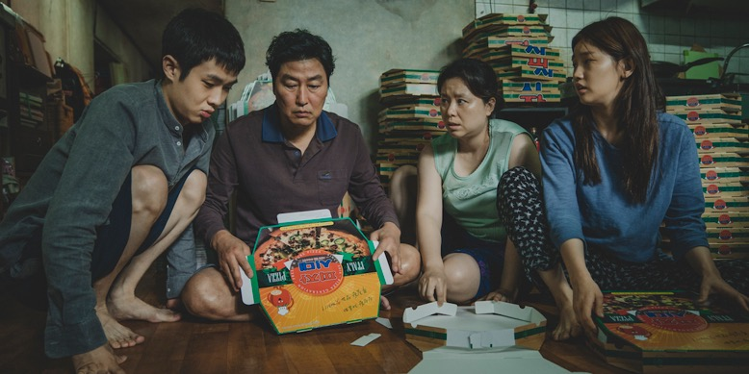

SYNOPSE

Černá komedie režiséra Bong Joon-hoa (Snowpiercer, Okja) sleduje chudou, ale mazanou čtyřčlennou rodinu, která se rozhodne infiltrovat do bohaté domácnosti byznysmena Parka. Co se může stát, když se setkají dva tak odlišné světy? Originální dílo mistrovsky pracuje s prvky thrilleru, dramatu i satiry a přináší vtipný a nepředvídatelný divácký zážitek. Parazit byl oceněný Zlatou palmou a podle mnohých ohlasů se tak stal nejzábavnějším vítězem festivalu v Cannes od dob Pulp Fiction.

PROČ TENTO FILM

„V soutěži Cannes získá film spíš prestiž a punc kvality než pověst divácky vstřícného snímku. Ale najdou se výjimky, jako třeba Divoké historky. Živelné reakce publika a výbuchy smíchu působily v roce 2014 jako zjevení. Trvalo pět let, než jsme něco podobného zažili znova – na světové premiéře Parazita. Říká se, že takhle zábavný film Cannes nevyhrál od dob Pulp Fiction. Nebude náhoda, že Quentin Tarantino považuje Bong Joon-hoa za možná nejlepšího režiséra posledních 20 let. Na Parazita přišlo do francouzských kin dvakrát víc diváků než na hit Divoké historky a film se tu stal divácky nejúspěšnějším vítězem Zlaté palmy všech dob. Parazit má všechno: originalitu, tempo, dokonale ovládnuté řemeslo, univerzálně srozumitelné téma rodinných intrik a koňskou dávku černého humoru. A taky ďábelský twist, o kterém nesmíme mluvit – distributory, novináře i fanoušky o to poprosil sám režisér. Rádi mu vyjdeme vstříc, to bychom vám ostatně ani nemohli udělat. To musíte zažít."

Jan Noháč, Aerofilms

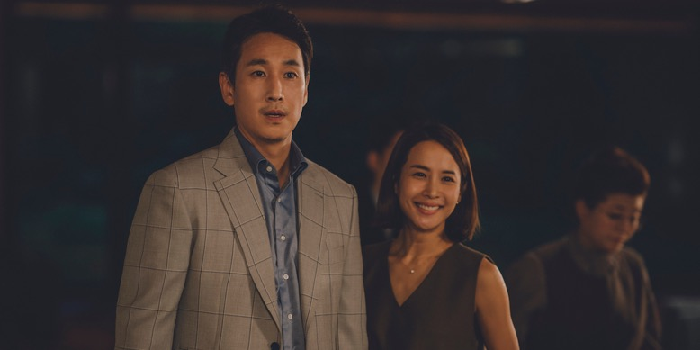

VYJÁDŘENÍ REŽISÉRA

Soužití lidí z různých sociálních podmínek není snadné.

V tomto smutném světě jsme čím dál častěji svědky, že lidské vztahy založené na koexistenci nebo symbióze neobstojí a jedna skupina je přinucena být s jinou skupinou v parazitickém vztahu.

Kdo může v takových poměrech ukázat prstem na chudou rodinu uvězněnou v boji o přežití a nazvat ji parazity?

Ne, že by byli parazity od samého začátku. Jsou to naši sousedé, kamarádi a kolegové, kteří jen byli zahnáni na okraj propasti.

Tento film, popisující, jak se obyčejní lidé propadají do nevyhnutelného chaosu, je:

komedie bez klaunů

tragédie bez padouchů,

kde vše spěje k brutální zápletce a překotnému pádu dolů.

Srdečně vás zvu na tuto nezadržitelně divokou tragikomedii.

Režisér Bong Joon-ho
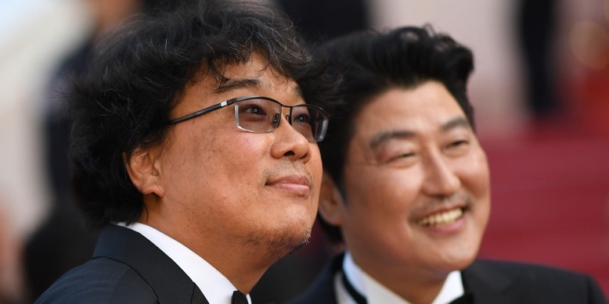

REŽISÉR | BONG JOON-HO

Narozen v Tegu v Jižní Koreji, 14. září 1969

Parazit je sedmým celovečerním filmem uznávaného režiséra Bong Joon-hoa. Předchozími filmy byly Pes, který štěká, nekouše (2000), Pečeť vraha (2003), Mutant (2006), Matka (2009), Ledová archa (2013) a Okja (2017). Novodobá klasika Pečeť vraha odhaluje pátrání po slavném sériovém vrahovi, který nebyl nikdy dopaden, a satiricky a s kritickým vhledem líčí tehdejší autoritářské období. Ústředním motivem Mutanta je únos mladé dívky neznámým stvořením z řeky Hangang, nicméně snímek svými kousavými sociálními komentáři staví žánr filmů o příšerách na hlavu. Matka, příběh ženy, která se snaží ochránit syna před obžalobou z vraždy, je temným vykreslením mateřské lásky přivedené do extrému, kdežto vědecko-fantastický film Ledová archa ukazuje zbytky naší civilizace přežívající v budoucnosti, v níž svět kvůli přehnaným pokusům lidstva napravit globální oteplování naopak zamrznul. A konečně Okja líčí dobrodružství venkovského děvčátka jménem Mija, která se snaží zachránit své geneticky vyrobené „superprasátko”, jež vychovala, před ziskuchtivou korporací, které patří.

Bong Joon-ho, známý svým ostrým, sociálně pronikavým humorem a překrucováním žánrových konvencí pomocí unikátní kombinace humoru, emocí a napětí, opakovaně zkoumá a zpochybňuje společenské instituce a nerovnosti. V tomto smyslu je Parazit na jedné straně typickou ukázkou jeho tvorby a zároveň posunem na novou úroveň.

FILMOGRAFIE
PARAZIT (2019), OKJA (2017), LEDOVÁ ARCHA (2013), MATKA (2009), TŘESOUCÍ SE TOKIO (2008, součástí antologie TOKIO!), MUTANT (2006), PEČEŤ VRAHA (2003), PES, KTERÝ ŠTĚKÁ, NEKOUŠE (2000).

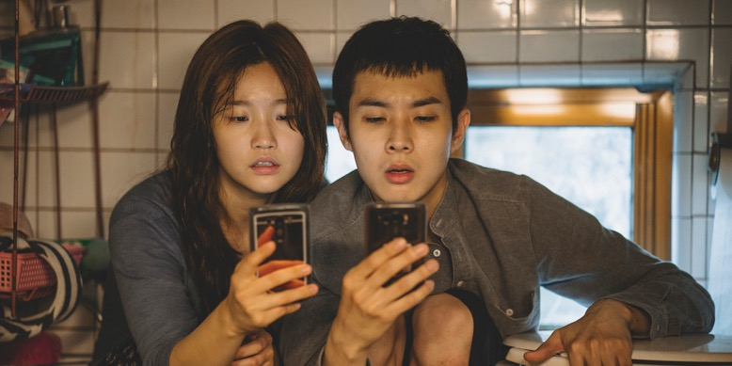

ROZHOVOR S BONG JOON-HOEM

Jaký je význam názvu Parazit?
Zpočátku všichni očekávali, že Parazit bude filmem o příšerách nebo sci-fi. Tím spíš, že název asociuje můj dřívější film Mutant, ale jak jsem již řekl, filmovými protagonisty je rodina žijící ve skutečném světě. Tito lidé doufají, že budou žít s ostatními v harmonickém či symbiotickém vztahu, ale to nefunguje, takže jsou vehnáni do vztahu parazitického. Považuji jej za tragikomedii, která zachycuje humor, hrůzu a smutek, které vznikají, když chcete žít společně v prosperitě, jenže narazíte na realitu, která vám zrcadlí, jak obtížné to může být. V názvu se skrývá paradox, podobně jako v případě mého dřívějšího filmu Pečeť vraha, jehož korejský název v originále asociuje „příjemné, hřejivé vzpomínky”. Jak můžete na vraha vzpomínat s příjemnou nostalgií? Je to špatné? Stejně jako u tohoto mého staršího filmu zachycujícího vzpomínky na dobu, v níž se odehrával případ sériového vraha z městečka Hwa-Sung, i v názvu snímku Parazit se objevuje jistý paradox.

Kam byste film Parazit zařadil žánrově?
Je to lidské drama, které je silně spjato se současností. Jakkoli zápletku tvoří řetězec neobvyklých situací, klidně by se tento příběh mohl ve skutečném světě odehrát. Je to, jako byste vzali incident ze zpráv nebo sociálních sítí a převedli jej na plátno. V tomto ohledu je to tedy poměrně realistické drama, ale nevadilo by mi ani, kdyby byl film označován za kriminální drama, komedii, smutné lidské drama nebo strašidelný thriller. Vždy se snažím rozbít divákova očekávání a upřímně doufám, že se mi to s Parazitem podařilo.

Co jsou zač ústřední rodiny z filmu Parazit?
Ta první je rodina z nižší třídy žijící ve špinavém suterénním bytu, která si jen přeje obyčejný život, nic zvláštního, ale ani toho se jim nedaří dosáhnout. Otec zažil řadu obchodních neúspěchů, matka, která trénovala jako atletka, nebyla nikdy zvlášť úspěšná a syn ani dcera opakovaně neuspěli v přijímačkách na vysokou školu.
Na rozdíl od nich je rodina pana Parka, výkonného ředitele jedné IT firmy (která není nijak propojená s typickými korejskými rodinnými konglomeráty), schopná zbohatlická rodina. Pan Park je tak trochu workoholik. Má krásnou mladou ženu a roztomilou dceru středoškolačku a malého syna. Lze je považovat za ideální čtyřčlennou rodinu z prostředí moderních městských elit.

Řekněte nám, jak jste obsazoval jednotlivé role a jaká za tím byla logika.
Pro tento film bylo důležité vybrat herce, kteří by dobře hráli sami za sebe, ale fungovali také spolu, jako fotbalový tým. Museli na první pohled působit jako rodina, takže jsem nad tím hodně přemýšlel. Jako prvního jsem obsadil Song Kang-hoa.

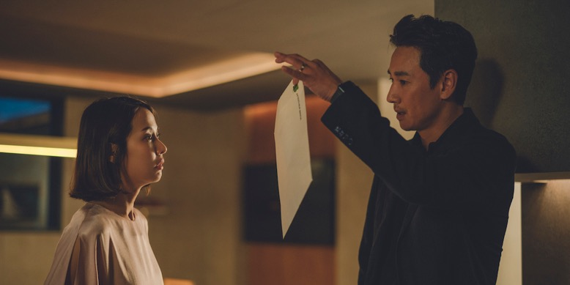

Při natáčení Okji s drobným Choi Woo-shikem mě zase napadlo, že by mohlo být fajn ho obsadit jako syna Song Kang-hoa. A pak jsme mu za sestru vybrali fyzicky podobnou Park So-dam, která umí skvěle hrát a dokáže vykreslit zvláštní, nejasný dojem reality. Bylo důležité, aby si byli podobní, aby evokovali fyzickou podobnost mezi rodinnými příslušníky. Pokud jde o herečku Jang Hye-jin, líbila se mi její nenápadná každodenní síla, kterou vyzařovala ve filmu Náš svět, a tak jsem ji obsadil do role Songovy silné ženy. Parkovu rodinu jsem nechtěl ztvárnit jako typické klišé rodiny z lepších kruhů, které vídáme v korejských televizních dramatech. Místo toho jsem chtěl, aby působili mile
a kultivovaně. Vždy mi imponoval pokaždé trochu jiný šarm Lee Sun-kyuna, takže jsem jej vybral pro roli pana Parka. Cho Yeo-jeong mi připomíná nesmírně hluboký, ještě neprobádaný důl na diamanty, a proto jsem ji obsadil v naději, že z toho odhalí aspoň část. Tento film nemá jen jednoho protagonistu, proto bylo velmi důležité, jak na sebe jednotliví herci reagovali. Nakonec jsem jim byl hluboce vděčný, jak dobře se každý zhostil své role, jako v dobře sehraném fotbalovém týmu.

Jaký obraz současné společnosti jste chtěl prostřednictvím tohoto filmu ukázat?
Myslím, že jedna možnost, jak vykreslit čím dál větší polarizaci a nerovnost v naší společnosti, je prostřednictvím smutné komedie. Žijeme v době, v níž je kapitalismus jediným řádem a nemáme jinou alternativu. To se netýká jen Koreje, celý svět čelí situaci, v níž nelze ignorovat pravidla kapitalismu. Ve skutečném světě se velmi pravděpodobně cesty rodin, jako jsou naši čtyři nezaměstnaní protagonisté a Parkovi, nikdy nezkříží. Jediná možnost zaměstnání napříč třídami je být najat jako domácí učitel nebo pomocná síla v domácnosti. To jsou jediné případy, kdy se tyto třídy k sobě aspoň na okamžik dostanou dost blízko, aby navzájem pocítili svůj dech. I když ve filmu nemá ani jedna strana zlé úmysly, jsou zástupci těchto dvou tříd vtaženi do situace, kdy může sebemenší přešlap vést k trhlinám a výbuchům.
V dnešní kapitalistické společnosti existují třídy a kasty, které nejsou okem viditelné. Maskujeme je a skrýváme a plytce pohlížíme na třídní hierarchie jako na pozůstatky minulosti, ale ve skutečnosti hranice mezi třídami, které není možné překračovat, existují. Myslím, že tento film ukazuje, jaké trhliny se nevyhnutelně objeví, když se k sobě v dnešní čím dál polarizovanější společnosti příslušníci různých tříd přiblíží.

Co by si podle vás měli diváci z filmu odnést?
Doufám, že jim to dá spoustu podnětů k zamyšlení. Místy je film vtipný, místy strašidelný a místy smutný. A když budou mít diváci po jeho zhlédnutí chuť dát si spolu skleničku a probrat vše, co se jim při jeho sledování honilo hlavou, budu nadmíru spokojený.

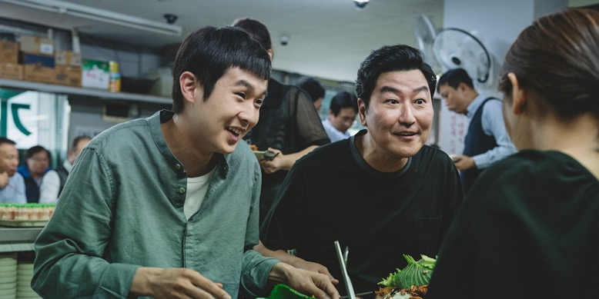

O FILMU

#1 ŽÍT POSPOLU JE NEMOŽNÉ
Ještě více než ostatní filmy Bong Joon-hoa ukazuje Parazit stav dnešní společnosti, a to, že není možné, aby spolu lidé z různých společenských tříd žili ve vztahu symbiózy. Obě filmové rodiny mají některé společné rysy, obě jsou čtyřčlenné, sestávají z rodičů, syna a dcery. Ale pokud jde
o každodenní život, stojí na protilehlých pólech. Přesto je zaměstnanecký vztah svede dohromady, a to má nepředvídatelné následky.

Režisér Bong Joon-ho se už dříve ve filmu Ledová archa zabýval třídní hierarchií a ve snímku Okja nelidským fungováním kapitalismu, v Parazitovi se nicméně noří ještě hlouběji do tématu koexistence. Může existovat nějaké uspořádání, v němž by obě strany mohly koexistovat v symbiotickém vztahu, nebo se nutně musí jedna strana nakonec uchýlit k parazitování? V Parazitovi nejsou žádní padouši, ale to neznamená, že proto budou nevyhnutelný konflikt a kolize mezi oběma stranami méně intenzivní.

#2 ODPOUTAT SE OD ŽÁNRU „RODINNÁ TRAGIKOMEDIE”
Režisér Bong Joon-ho si získal mnoho fanoušků tím, jak kreativně převrací a rozebírá žánrové konvence. Jeho filmy kombinují humor, satiru, společenskou kritiku a napětí zcela nepředvídaným způsobem a vytváří tak obzvlášť dynamický divácký zážitek. Ale zatímco u dosavadních děl vycházel z nějakého konkrétního žánru, například z detektivního příběhu sledujícího práci policie v Pečeti vraha a z příběhu o příšerách ve snímku Mutant, v případě Parazita je jakékoli žánrové zařazení velmi obtížné. Samotný Bong jej označuje za „rodinnou tragikomedii”, ale připouští, že by jej někdo mohl považovat spíše za thriller nebo černou komedii. Jedinečnost postav a překvapivé zvraty v zápletce možná odolávají žánrovému zaškatulkování, ale diváky jistě pohltí energie a síla celého filmu.

#3 POSKLÁDAT PALETU SKVĚLÝCH TALENTŮ DO VYLADĚNÉHO HERECKÉHO ANSÁMBLU
Vzhledem k tomu, jak jedinečné postavy film zachycuje a jakým způsobem měnící se vztahy mezi nimi posouvají zápletku, musel Bong Joon-ho shromáždit naprosto dokonalý herecký tým. Nikoho nepřekvapí, že se Bongovi s jeho reputací a bystrým okem podařilo dát dohromady velmi talentované herce, jako je ostřílený matador Song Kang-ho, ale i mladou krev, z níž všichni dokázali ukázat původně skryté stránky svých filmových postav. I herci, kteří se objevili v menších vedlejších rolích, nakonec zanechali silný dojem, navzdory omezenému času, jenž jim byl na plátně věnován.

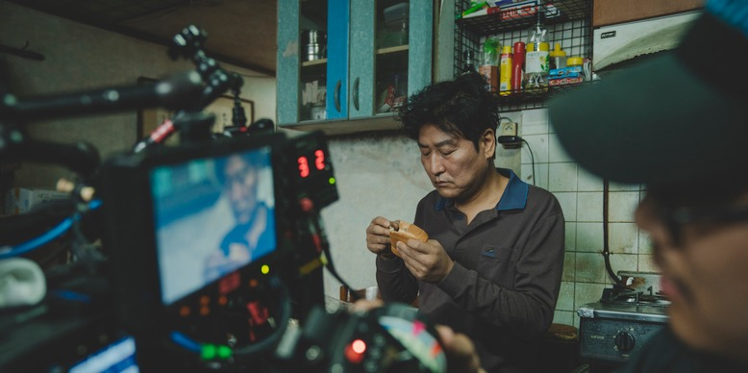

Energie snímku Parazit vychází do značné míry z kontrastu mezi životním stylem bohaté domácnosti Parkových a zoufalou situací, v níž se ocitl Ki-taek a ostatní členové jeho rodiny. Jak se navíc zápletka vyvíjí, berou na sebe cestou za svými cíli jednotlivé postavy další role a dochází mezi nimi k záměnám. Vedle Bongových výjimečných dialogů mají tedy herci dost materiálu a naplno jej využívají, aby předvedli nezapomenutelný a zcela nový způsob kolektivního představení.

#4 VYBRAT PŘEDNÍ EXPERTY DO FILMOVÉHO ŠTÁBU
Poté, co na svých předchozích celovečerních filmech pracoval v mezinárodním prostředí s různorodou skupinou profesionálů, sestavil Bong Joon-ho pro svůj návrat na domácí půdu záviděníhodnou sestavu talentů. Hlavní kameraman Hong Kyung-pyo je obecně uznávaný jako jeden z nejlepších současných korejských kameramanů a s Bongem spolupracoval už na filmech Matka a Ledová archa. S Lee Chang-dongem se znali z předchozí spolupráce na slavném snímku Vzplanutí (2018)
a s Na Hong-jinem na Kvílení (2016).

Se scénografií se Bong obrátil na matadora Lee Ha-juna, mezi jehož předchozí práce patří výprava k filmu Okja, ke kasově úspěšné filmové loupeži Zloději a k soutěžnímu snímku z Cannes v režii
Im Sang-sooa Hanyeo (Služebná). Původní hudbu napsal Jung Jae-il, který se podílel na různých hudebních skladbách a měl mimo jiné na starosti i hudební režii filmu Okja. A v neposlední řadě svými bohatými zkušenostmi přispěli k vytvoření jedinečného vzhledu postav návrhářka kostýmů Choi Se-yeon (Matka, Zloději, Dokjeon/Believer) a vizážistka Kim Seo Young (Ledová archa, Doba temna, Geomeun sajedeul/The Priests, Kvílení).

#5 VYTVOŘIT DVA RŮZNÉ SVĚTY POMOCÍ SCÉNOGRAFIE
Prostory, v nichž se Parazit odehrává, jsou blízce spjaté s celkovými tématy filmu. Špinavý suterénní byt, v němž bydlí hlavní protagonisté, se nachází v prostředí, které symbolizuje společenskou třídu, jíž se příliš nedaří. Díky kombinaci natáčení v ateliéru a v reálném prostředí se tvůrcům podařilo vytvořit unikátní a přesvědčivý prostor, v němž se mohl filmový příběh rozvinout.

Více než 60 % filmu se odehrává v domácnosti Parkových, v honosném domě, který podle příběhu navrhnul slavný architekt. Rozlehlé otevřené prostory zachycují vizuální kontrast mezi zářivými, designovými zdmi. Vzdálenost mezi těmito světy ještě více zdůrazňuje cesta, která mezi nimi vede, a to v podobě řady schodišť mezi vyvýšenou čtvrtí zbohatlíků, v níž bydlí Parkovi, a dělnickou čtvrtí dole.

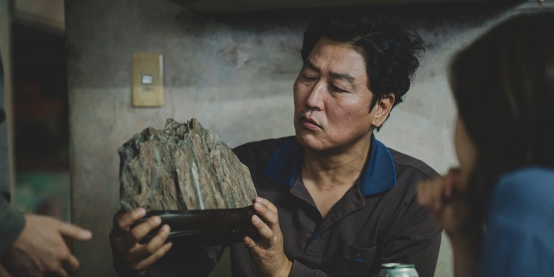

SONG KANG-HO JAKO „KI-TAEK”

„Takže máš přeci jen plán, synku!”

Ki-taek je hlavou rodiny sestávající ze čtyř nezaměstnaných dospělých. Nemá ani práci, ani plán a kritiku od své ženy Chung-sook přijímá s klidem a vyrovnaností. Má za sebou řadu podnikatelských nezdarů, takže je skeptický k dalším grandiózním plánům, ale když se jeho syn Ki-woo stane domácím učitelem v bohaté rodině, začne opět snít, že by mohli jíst a žít jako normální lidé.

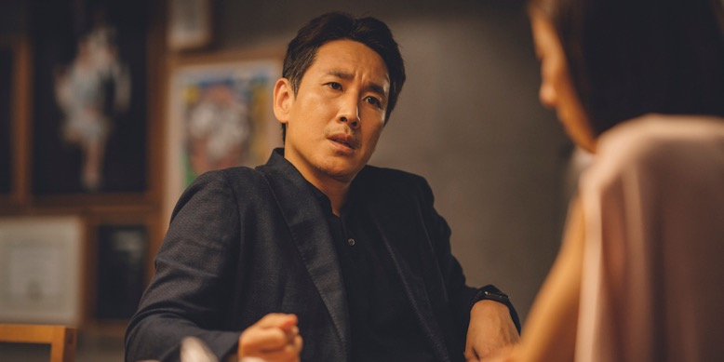

LEE SUN-KYUN JAKO „PAN PARK”

„Nedokážu vystát lidi, kteří se nedrží tam, kde je jejich místo.”

Pan Park je výkonným ředitelem globální IT firmy. Je dokonalým ztělesněním úspěchu a naprostým protikladem Ki-taeka: vede vlastní společnost, pořídil si luxusní dům navržený slavným architektem a žije s krásnou ženou a roztomilými dětmi. Práce ho plně vytěžuje, takže nechává běžný provoz na své ženě a vždy se chová k lidem pracujícím ve své domácnosti velmi zdvořile.



CHO YEO-JEONG JAKO „YEON-KYO”

„Obvykle lidem nedůvěřuji. Tedy pokud mi je někdo známý nedoporučí.”

Yeon-kyo je Parkovou manželkou. Stará se o vzdělání jejich dětí, najímá zaměstnance a řídí celou domácnost. Její osobnost lze popsat jako naivní, dobrosrdečnou či příliš důvěřivou, ale sama si to neuvědomuje. Zdá se, že největší starost jí dělá její syn Da-song, který je podle všeho geniálním umělcem, ale zároveň je velmi nesoustředěný a excentrický.



CHOI WOO-SHIK JAKO „KI-WOO”

„Nepřijde mi to, tati, jako podvod nebo zločin.”

Ki-woo je starším dítětem Ki-taeka a Chung-sook. Už po čtvrté se nedostal na vysokou školu, takže je bez práce a vydělává si na brigádách nebo někde bokem. Jako vždy dobře naladěného mladíka ho jeho kamarád z prestižní univerzity doporučí na pozici domácího učitele u Parkových. V naději, že rodině zajistí pravidelný příjem, se k nim vypraví se zfalšovaným diplomem na pohovor.

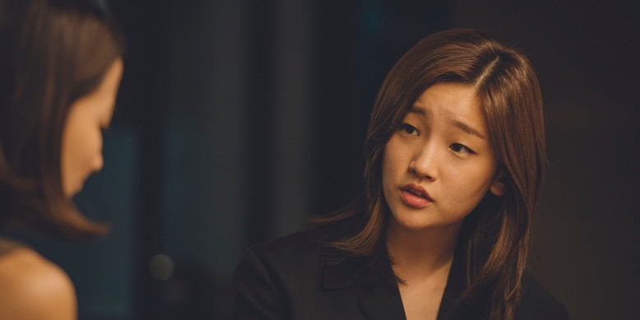

PARK SO-DAM JAKO „KI-JUNG”

„Chcete se mnou otevřít tu černou skříňku?”

Ki-jung je mladší dcerou Ki-taeka a Chung-sook. Nedostala se na uměleckou školu a nemá dost peněz, aby si zaplatila přípravné kurzy. Stejně jako zbytek rodiny je tedy nezaměstnaná. Nicméně díky tomu, že umí perfektně s Photoshopem, dokonale zfalšuje pro účely pohovoru diplom pro svého bratra Ki-wooa. Jako největší realista a nejpraktičtější osoba z celé rodiny neztrácí za žádných okolností hlavu. Když se i ona vydá do rodiny Parkových na pohovor, tentokrát na pozici učitelky umění, svitne její rodině naděje na druhý stálý příjem.

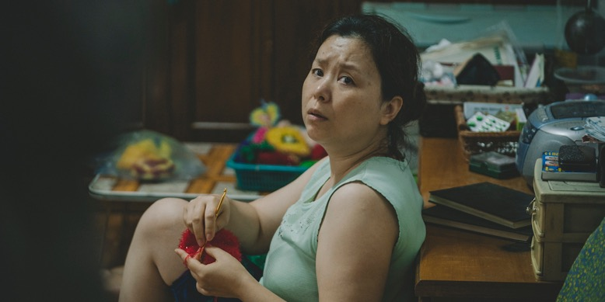

JANG HYE-JIN JAKO „CHUNG-SOOK”

„Peníze jsou jako žehlička. Uhladí všechny nerovnosti.”

Chung-sook bývala národní šampionkou v hodu kladivem. Na rozdíl od jejího apatického manžela vyzařuje sílu a odhodlanost. Navzdory častým vzájemným potyčkám je jejich vztah dobrý. Když se Ki-woo vydá na pohovor k Parkovým, opět ucítí naději, že bude mít rodina stálý příjem.

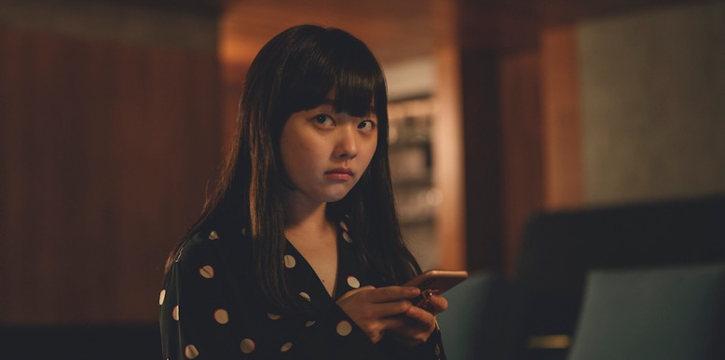

HYUN SEUNG-MIN JAKO „DA-HYE”

„Mohla bych zůstat doma a učit se anglicky? A že by učitel docházel za mnou?”

Da-hye je pohledná středoškolačka, která dostane Ki-wooa za domácího učitele angličtiny. Veškerou rodičovskou pozornost na sebe strhává její mladší bratr Da-song, což ji kvůli nedostatku citů ze strany rodičů velmi trápí. Její nový učitel ji od prvního setkání zvláštním způsobem fascinuje.

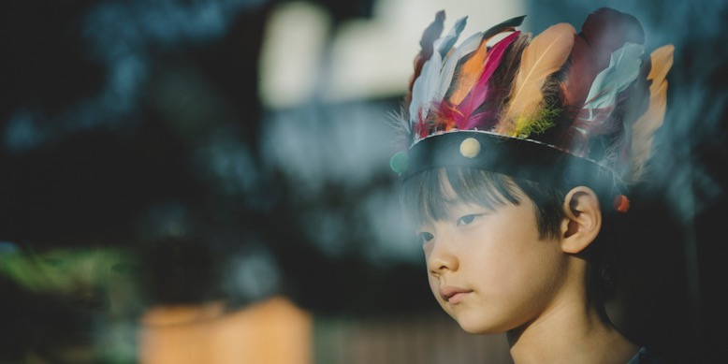

JUNG HYEON-JUN JAKO „DA-SONG”

„Počasí je dnes jasné. Přepínám.”

Da-song je mladším bratrem Da-hye a chodí na základní školu. Je členem skautského oddílu, miluje táboření a vysílačky. Fascinuje ho vše kolem indiánů. Jeho matka je přesvědčená, že je geniálním umělcem, ale kvůli jeho divoké a výstřední povaze s ním žádný domácí učitel nevydržel déle než měsíc.

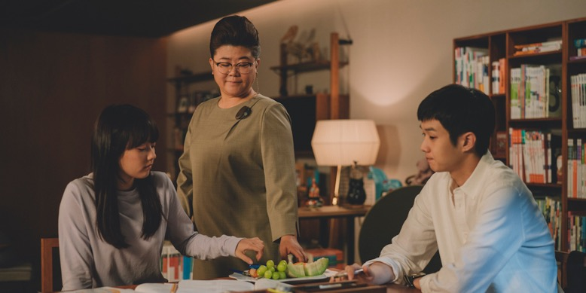

LEE JEONG-EUN JAKO „MOON-GWANG”

„Madam, dala byste si švestkový extrakt? Uvolní to vaše napětí.”

Moon-gwang je hospodyně, která pro Parkovy pracuje a bydlí u nich už mnoho let. Celá rodina se spoléhá na její schopnosti uvařit a udržovat domácnost v čistotě a pořádku a ona se v mnoha ohledech cítí být součástí rodiny.

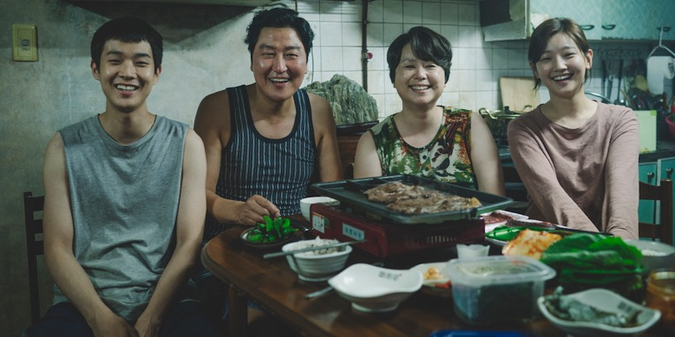

ZE ZAHRANIČNÍCH OHLASŮ

„Zábavné a napínavé mistrovské dílo, které vás uhrane a jeho kouzlo vás neopustí dlouho po jeho zhlédnutí.“ – Vulture

„Brilantní, všem škatulkám se vymykající film, který vám způsobí závrať. Bong vytvořil žánr sám pro sebe.“ – Indiewire

„Výjimečná černo-černá komedie. Bong v té nejlepší formě.“ – Variety

„Ambiciózní a výjimečné dílo… Bong se nebojí odvážně mířit všemožnými směry, a protože je skvělý režisér, vychází mu to.“ – The Wrap

„Černá komedie plná zvratů říznutá notnou dávkou kousavé satiry… Parazita si neskutečně užijete.“ – ScreenDaily

